CASTRO

Baulandgrundstück von 1232m2

an sehr sonniger Panorama-Aussichtslage

…………………………………………….…………..…………………….….……………..…..……………….……….

terreno edificabile di 1232m2

con bellissima vista sul montagne

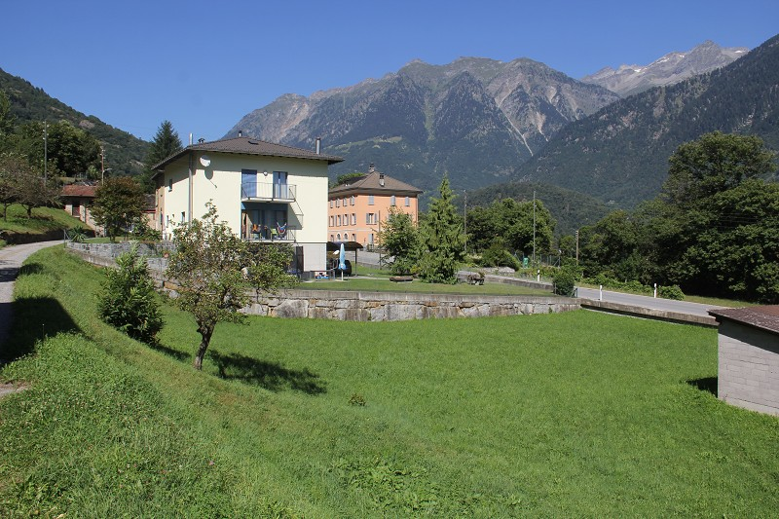

4180/2191

Fr. 195‘000.--

Ubicazione

Regione: Valle di Blenio
Località: 6723 Castro, via Cantonale

Informazione sull’immobile

Tipo dell’immobile: terreno edificabile
Superficie terreno: ca. 1232 m2
Zona: R3 semi estensiva
Superficie abitativa: 400 m2
Altezza massima: 11.5 m
Distanze al confine: 4 m
Distanze fabbricato: 8 m
Posizione: tranquilla e soleggiata
Vista lago: no
Scuole: ad Acquarossa
Possibilità d’acquisti: ad Acquarossa
Mezzi pubblici: 100 m
Distanza prossima città: 15 km
Distanza autostrada: 15 km

Descrizione dell’immobile

Questo terreno edificabile si trova in posizione soleggiata e tranquilla nella media valle di Blenio, comune di Castro.

La parcella ha 1232 m2 e si trova in zona R3 semi intensiva. Si può costruire 400 m2 superficie abitazione. L’altezza massima è 11.5 m. La distanza dal confine è 4 m e dei fabbricati 8 m. Tutti gli accessi sono alla confine del terreno. Non ci sono servitù. Una bella vista estende sulla valle e sulle montagne circostanti. La valle di Blenio è conosciuta per le sue possibilità di escursioni a piedi ed in bicicletta. Le piste da sci di Nova Nara distano cinque minuti. Ad Acquarossa esiste un progetto per un centro balneare e qui si trova inoltre l’ospedale regionale.

L’immobile è facilmente raggiungibile in macchina. Il tragitto per l’autostrada A2 a Bellinzona-Sud dura 15 minuti. La stazione ferroviaria di Biasca è raggiungibile anche tramite autopostale. Scuole e possibilità d’acquisti si trovano nei comuni limitrofi.

Standort

Region: Leventina
Ortschaft: 6723 Castro
Objekt Typ: Baulandgrundstück von 1232m2
Lage: sehr sonnige, ruhige Aussichtslage
Bauzone: R3
Grundstückfläche: ca. 1232m2
bebaubares Land: max. 400m2 Wohnfläche
Grenzabstand: 4m
Gebäudeabstand: 8m
Bauhöhe: max. bis zum Dachfirst 11.5m
Öffentliche Verkehrsmittel: 100m
Schulen: in Acquarossa
Einkaufsmöglichkeiten: in Acquarossa
Distanz zur nächsten Stadt: 15km
Distanz Autobahn: 15km

Objektbeschreibung

Dieses Baulandgrundstück liegt an sehr sonniger Lage in Castro oberhalb Acquarossa eingangs des Bleniotals.

Das Bauland befindet sich in der dreigeschossigen Bauzone R3. Es können max. 400m2 Wohnfläche erstellt werdne. Die max. Bauhöhe beträgt 11.5m bis zum Unterdach. Es muss ein Grenzabstand von 8m eingehalten werden.
Von der Liegenchaft erstreckt sich ein herrlicher Ausblick auf die umliegenden Berge.

Das Bleniotal ist bekannt für seine Ausflugsmöglichkeiten zu Fuss und mit dem Bike. In fünf Minuten erreicht man das Winterskigebiet Nova Nara mit drei Ski- und Sesselliften und einer langen Schlittelbahn. In Acquarossa ist ein Bäderzentrum geplant und dort befindet sich auch das Regionalspital.

Die Liegenschaft ist mit dem Auto über eine Quartierstrasse sowie über die Dorfstrasse gut erreichbar. Die Fahrt zur Autobahn A2 in Biasca dauert 15 Minuten. Mit dem Postauto gelangt man nach Biasca, dem Schnellzughalt der Gotthardbahn. Einkaufsmöglichkeiten und Schulen befinden sich in den Nachbardörfern.

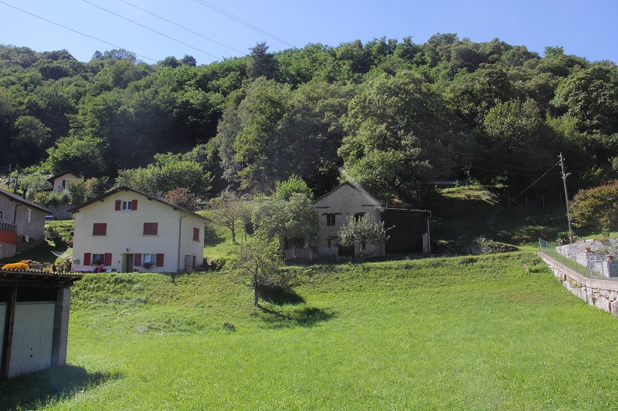
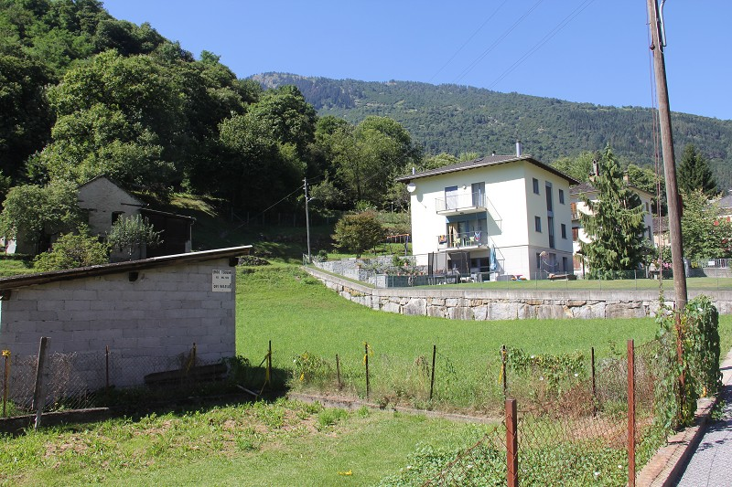

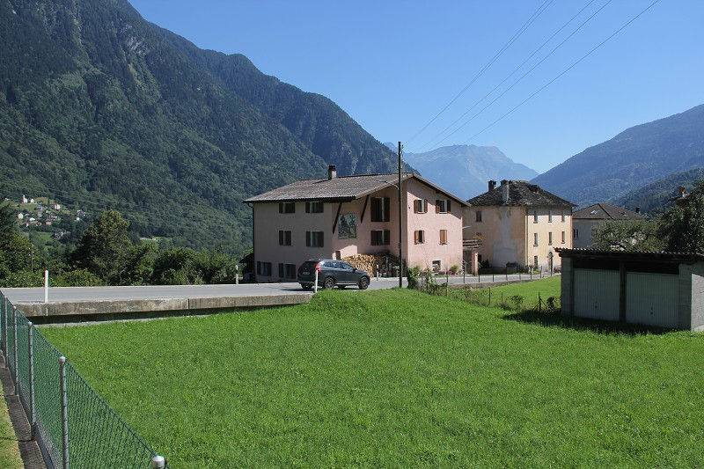
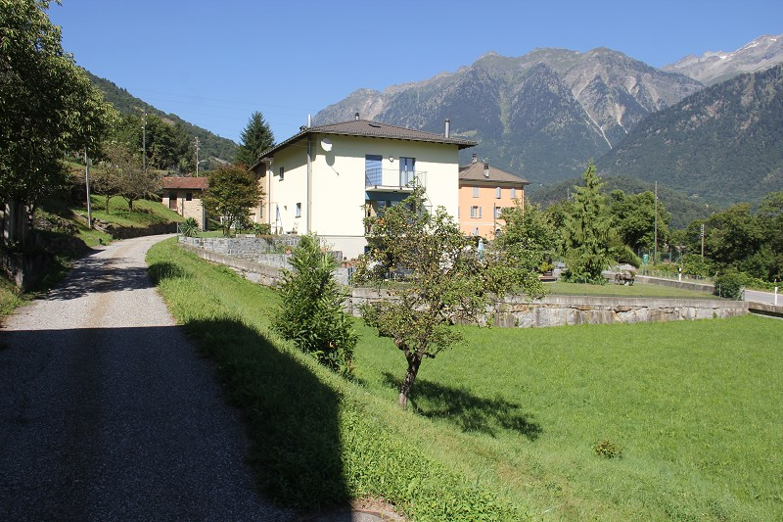

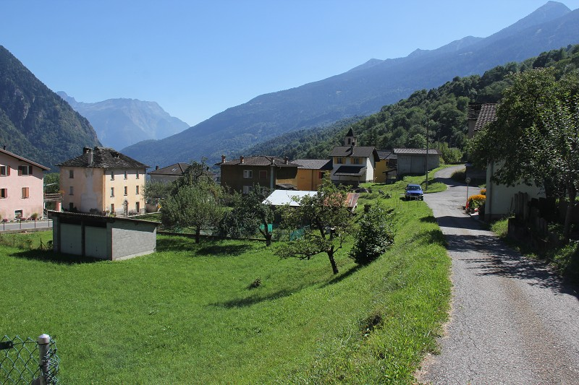
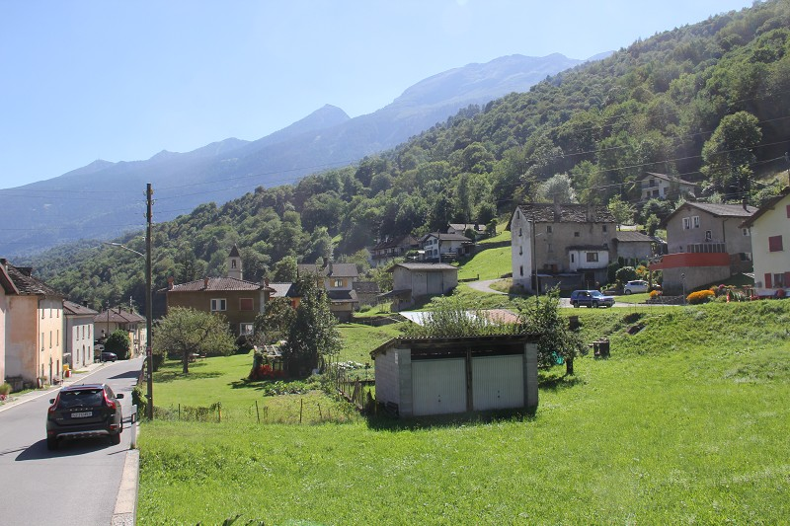

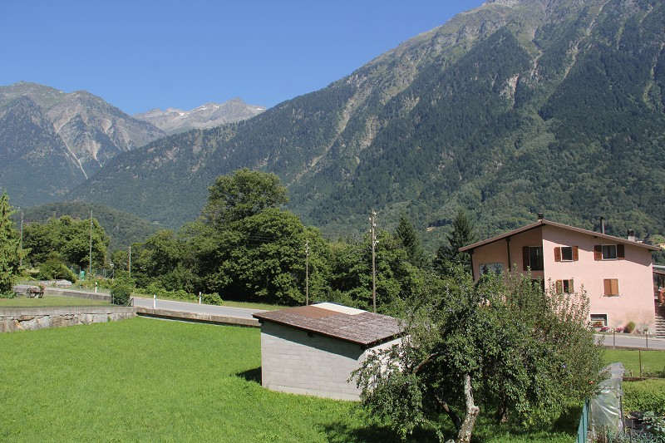

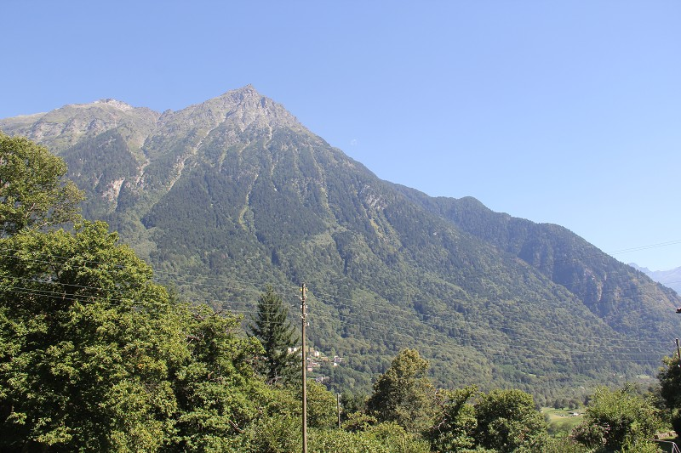

TICINO | Ascona

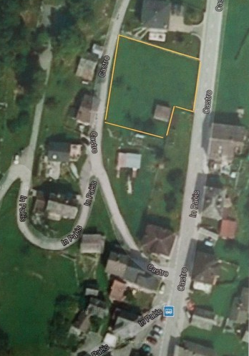

Nr. 14

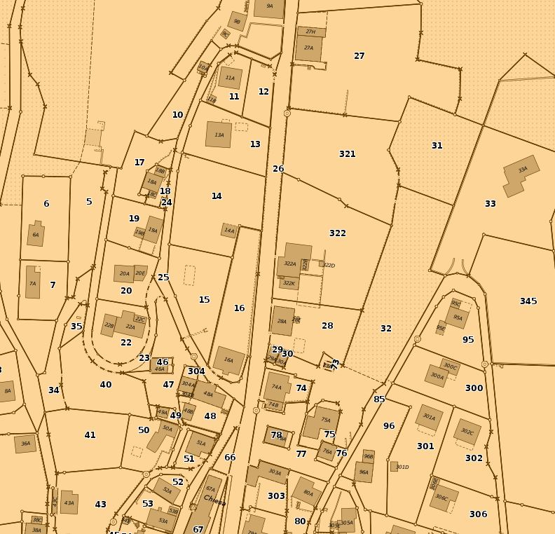

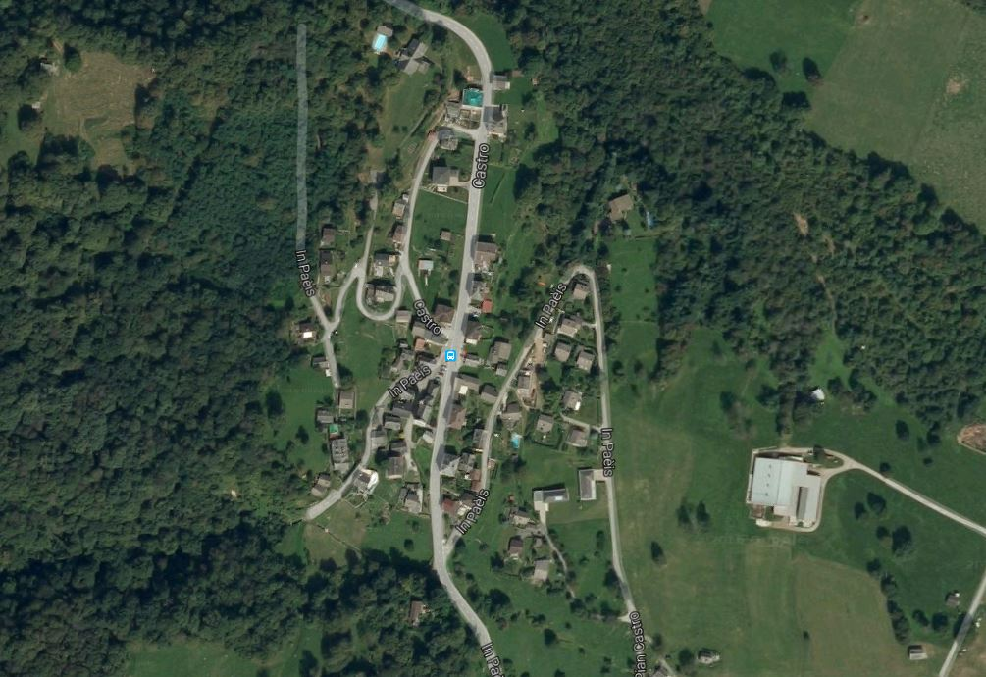

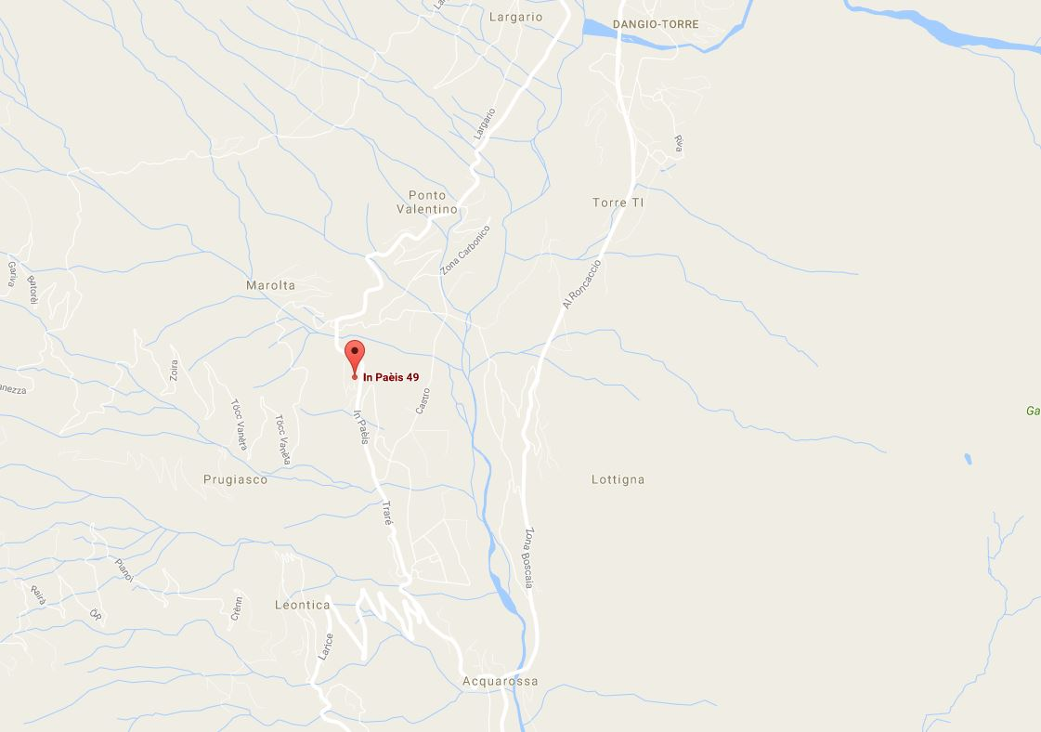

TICINO | Ascona

TICINO | Castro/Acquarossa



